«Абай және адам құқы» құқық бағытында өткізілген аудандық іс-шарасының анықтамасы

18.11.2025ж. «Абай және адам құқы» аудандық әдеби ғылыми-танымдық шарасы өткізілді. Мақсаты: Данышпан ақын Абайдың жолын, өнер-білім туралы өсиеттерін, ата-ананы құрметтеу жолындағы тәрбиесін білім алушыларға паш ету. Қазақтай дана, Абайдай дара елдің ұрпағы екендіктерін сездіре отырып,өз елінің патриоты болуға тәрбиелеу.
Шараға Германия және Варшава әскерлер тобы ардагерлері республикалық қоғамының Қармақшы аудандық филиалы директорының орынбасары Серкешбаев Алпысбай Нұрмағамбетұлы, аудандық ата-аналар комитетінің төрағасы, Әлиев Мағауия Бердібекұлы, аудандық білім бөлімінің әдіскері Тоқшылықова Ақтолқын Каналбекқызы,Байқоңыр қаласының прокуратурасының прокуроры Меруерт Серікқызы, «Жастар ресурстық орталығы» Байқоңыр қалалық бөлімінің бас маманы Елдизерова Аймира Маратовна қатысты.

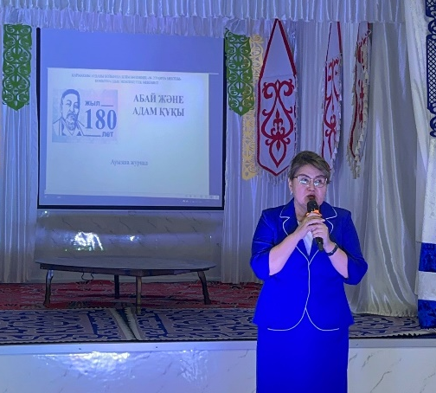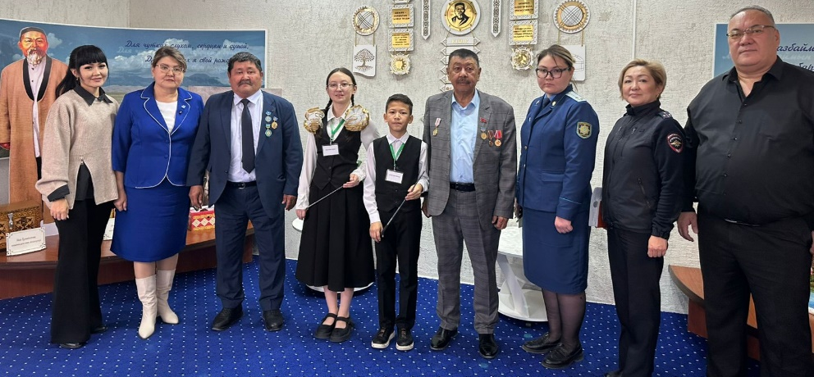

Қонақтар өз сапарын Абай музейіндегі мұрағаттармен танысудан бастады. Сонымен қатар қонақтар мектептің жұмыс жасап жатқан «Геотехнология» жұмыстарымен танысып,оқушылардың экологиялық мәдениеті мен білімін және тәрбиесін арттыруға арналған «Жасыл Қазақстан» жобасы жұмыстарын көрді.

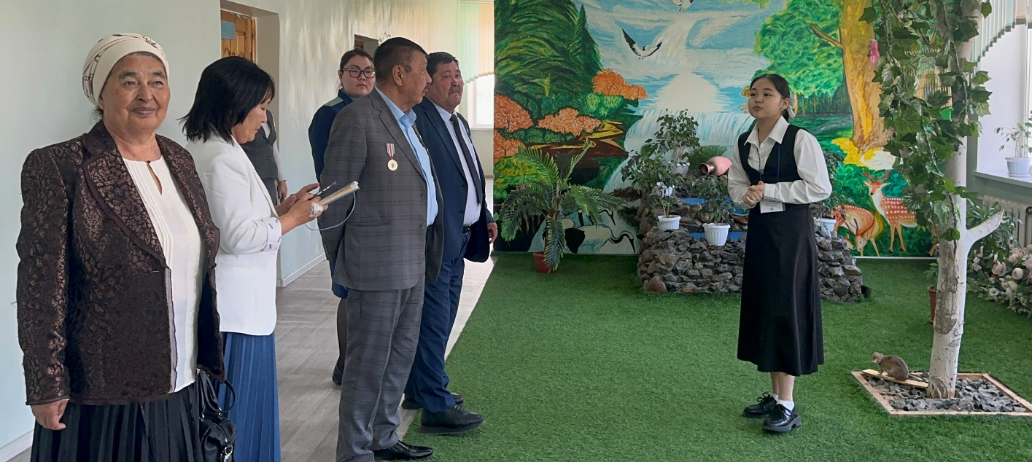
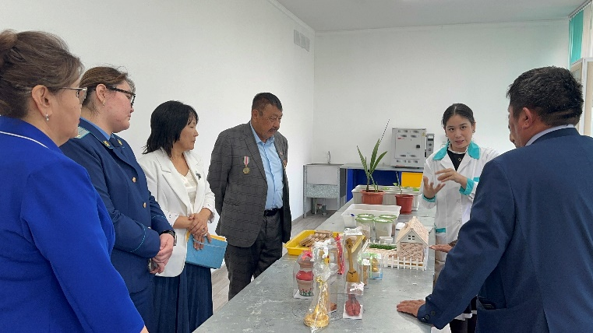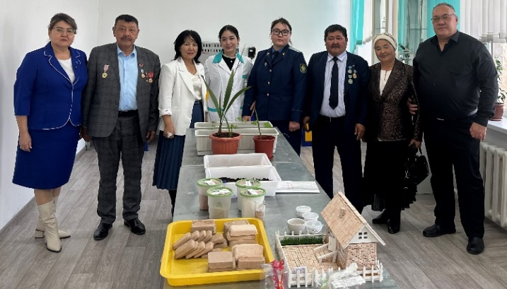

Іс-шара Абайдың М.Ю.Лермонтовтан аудармасы «Қараңғы түнде тау қалғып» әнімен ашылды. Шараның мақсаты туралы, қонақтарға тілек білдіру алғы сөзі мектеп директоры Ш.М.Шыңғысоваға берілді.

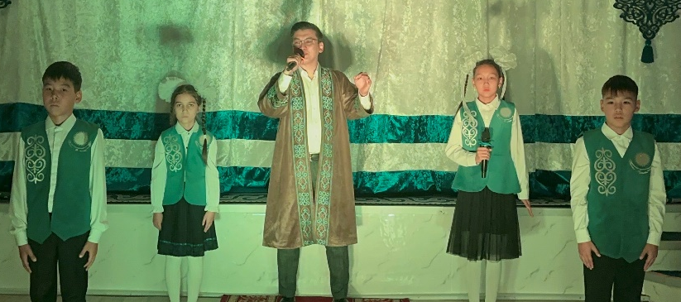

Шара барысында шәкірттерді Ұлы ақын Абай Құнанбайұлының балалық шағы мен жастық шағы және өскен ортасымен таныстырылды.Жас ұрпақ гуманистік, адамгершілік, еңбек, имандылық тәрбиесін сіңірді. Құнанбайдың бала тәрбиесіндегі көрегендігі жөнінде, Абайдың қоғамдық өмірге араласып билік айтуы туралы сахналық қойылым көрсетілді.

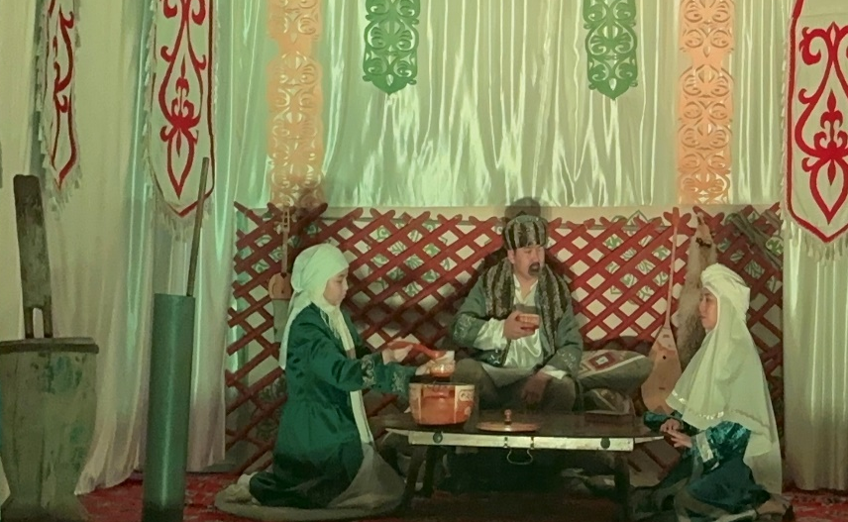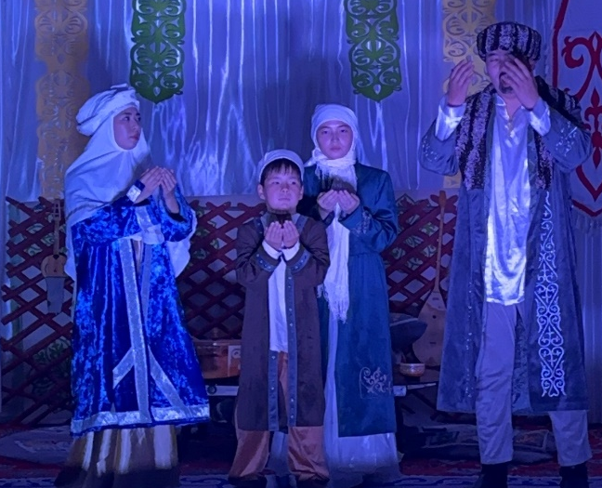

Қойылым барысында бала Абайдың оқуға аттануы, жас кезінен қоғам өміріне араласып, әділ би болып, төрелік айтқан тұстары көрініс тапты. Сонымен қатар Абайдың өлең жинақтарына кірмей қалған «Жаңа Закон» өлеңінің мазмұнымен қысқаша таныстырылды.

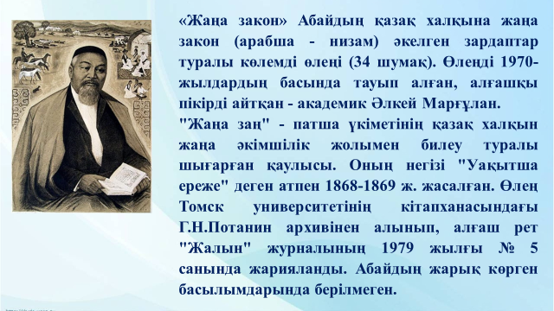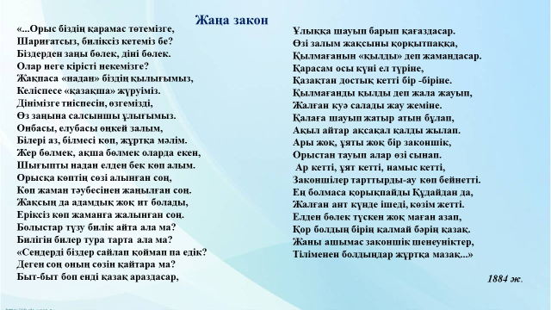

Заң ғылымының докторы, профессор Сәкен Өзбекұлының «Абай және адам құқы» кітабында айтылған Абайдың басшылығымен жазылған «Қарамола Ережесі» туралы ауызша журнал қатысушылар назарына ұсынылды.

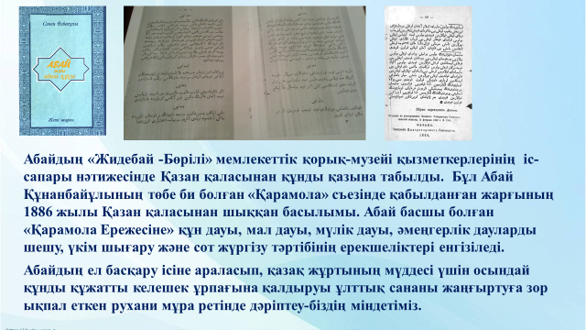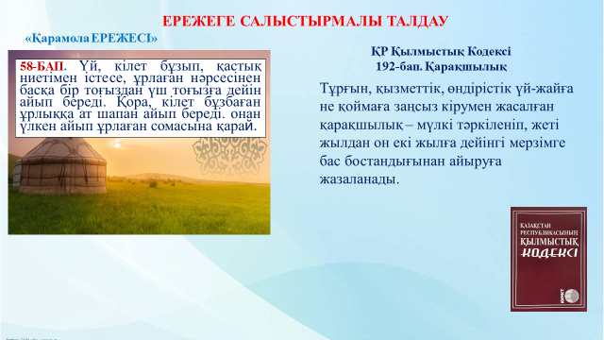

Абай жазған Ереженің қазіргі Конституциямызбен және ҚР қылмыстық кодекс баптарымен төркіндес тұстары мысалға келтірілді. Абай-халқымыздың ұлы ұстазы, тәлімгер педагогы. Оның шығармашылық қызметінің негізгі мұраты - адам тәрбиесі. О Оның өлеңдері мен қара сөздерінің ең басты объектісі - адам, басты мақсаты - адам тәрбиесі екенін осы іс-шара арқылы көрерменге жеткізілді. Абай тағылымы бүгінгі таңда да өміршең екендігі еш күмән туғызбайды. Міржақып Дулатовтың сөзімен айтсақ, “Абай атамыз бізден қанша алыстаса да, оның мұрасы бізге сонша жақындай түспек”.

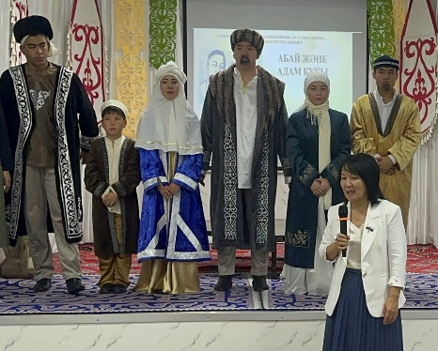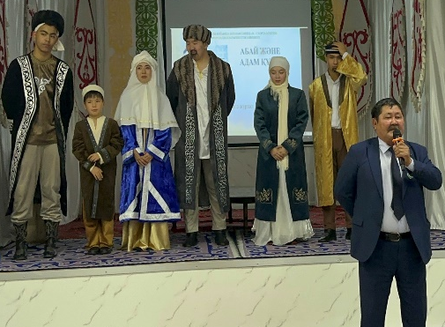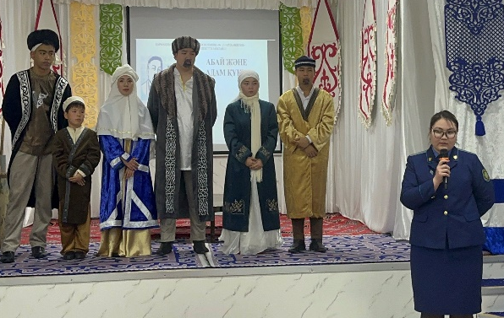

Құқықтық шараның қатысушылары қойылымды сахналаған мектептің «Жас талант» театр мүшелеріне алғыстарын айтып, іс-шараға оң бағаларын берді. Әдеби-танымдық шара көрермен көңілінен шығып, оқушыларды адамгершілікке, өз еліне Абайша қызмет етуге шабыттандырды.

